HWg-STE Ethernet teploměr
WEB teploměr s LAN rozhraním a softwarem pro reporty v MS Excel zdarma.
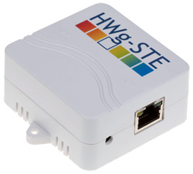
Ethernet teploměr s vestavěným WEB rozhraním. Při teplotě mimo limit pošle Email s upozorněním. Podporuje SNMP. Dodáváno včetně dohledového software HWg-PDMS pro tvorbu grafů a export dat do MS Excel.
  - Zdarma Windows software se zobrazením grafů
  - Součástí balení je napájecí adaptér a čidlo teploty.
  - Jednoduchá instalace, podporuje DHCP
  - Lze připojit další čidlo teploty nebo vlhkosti
  - Snadno vytvoříte graf teploty v MS Excelu

Typické aplikace jsou dohled teploty technologií, funkce klimatizace, teplota počítačů nebo diskového pole.

- Online demo: http://hwg-ste.hwg.cz
- Ethernet: RJ45 (100BASE-T)
- WEB: Vestavěný web server
- Čidla: 2xRJ11 1-Wire (max 2 čidla teplota / vlhkost)
- M2M komunikační protokoly: SNMP, XML
- Reakce na vysokou teplotu: Email
- HWg-PDMS: Logování, grafy, export do MS Excel

Keywords:
dohled teploty, ethernet teploměr, ip teploměr, Email upozornění na vysokou teplotu
snmp, excel report, email, Ethernet teplota

